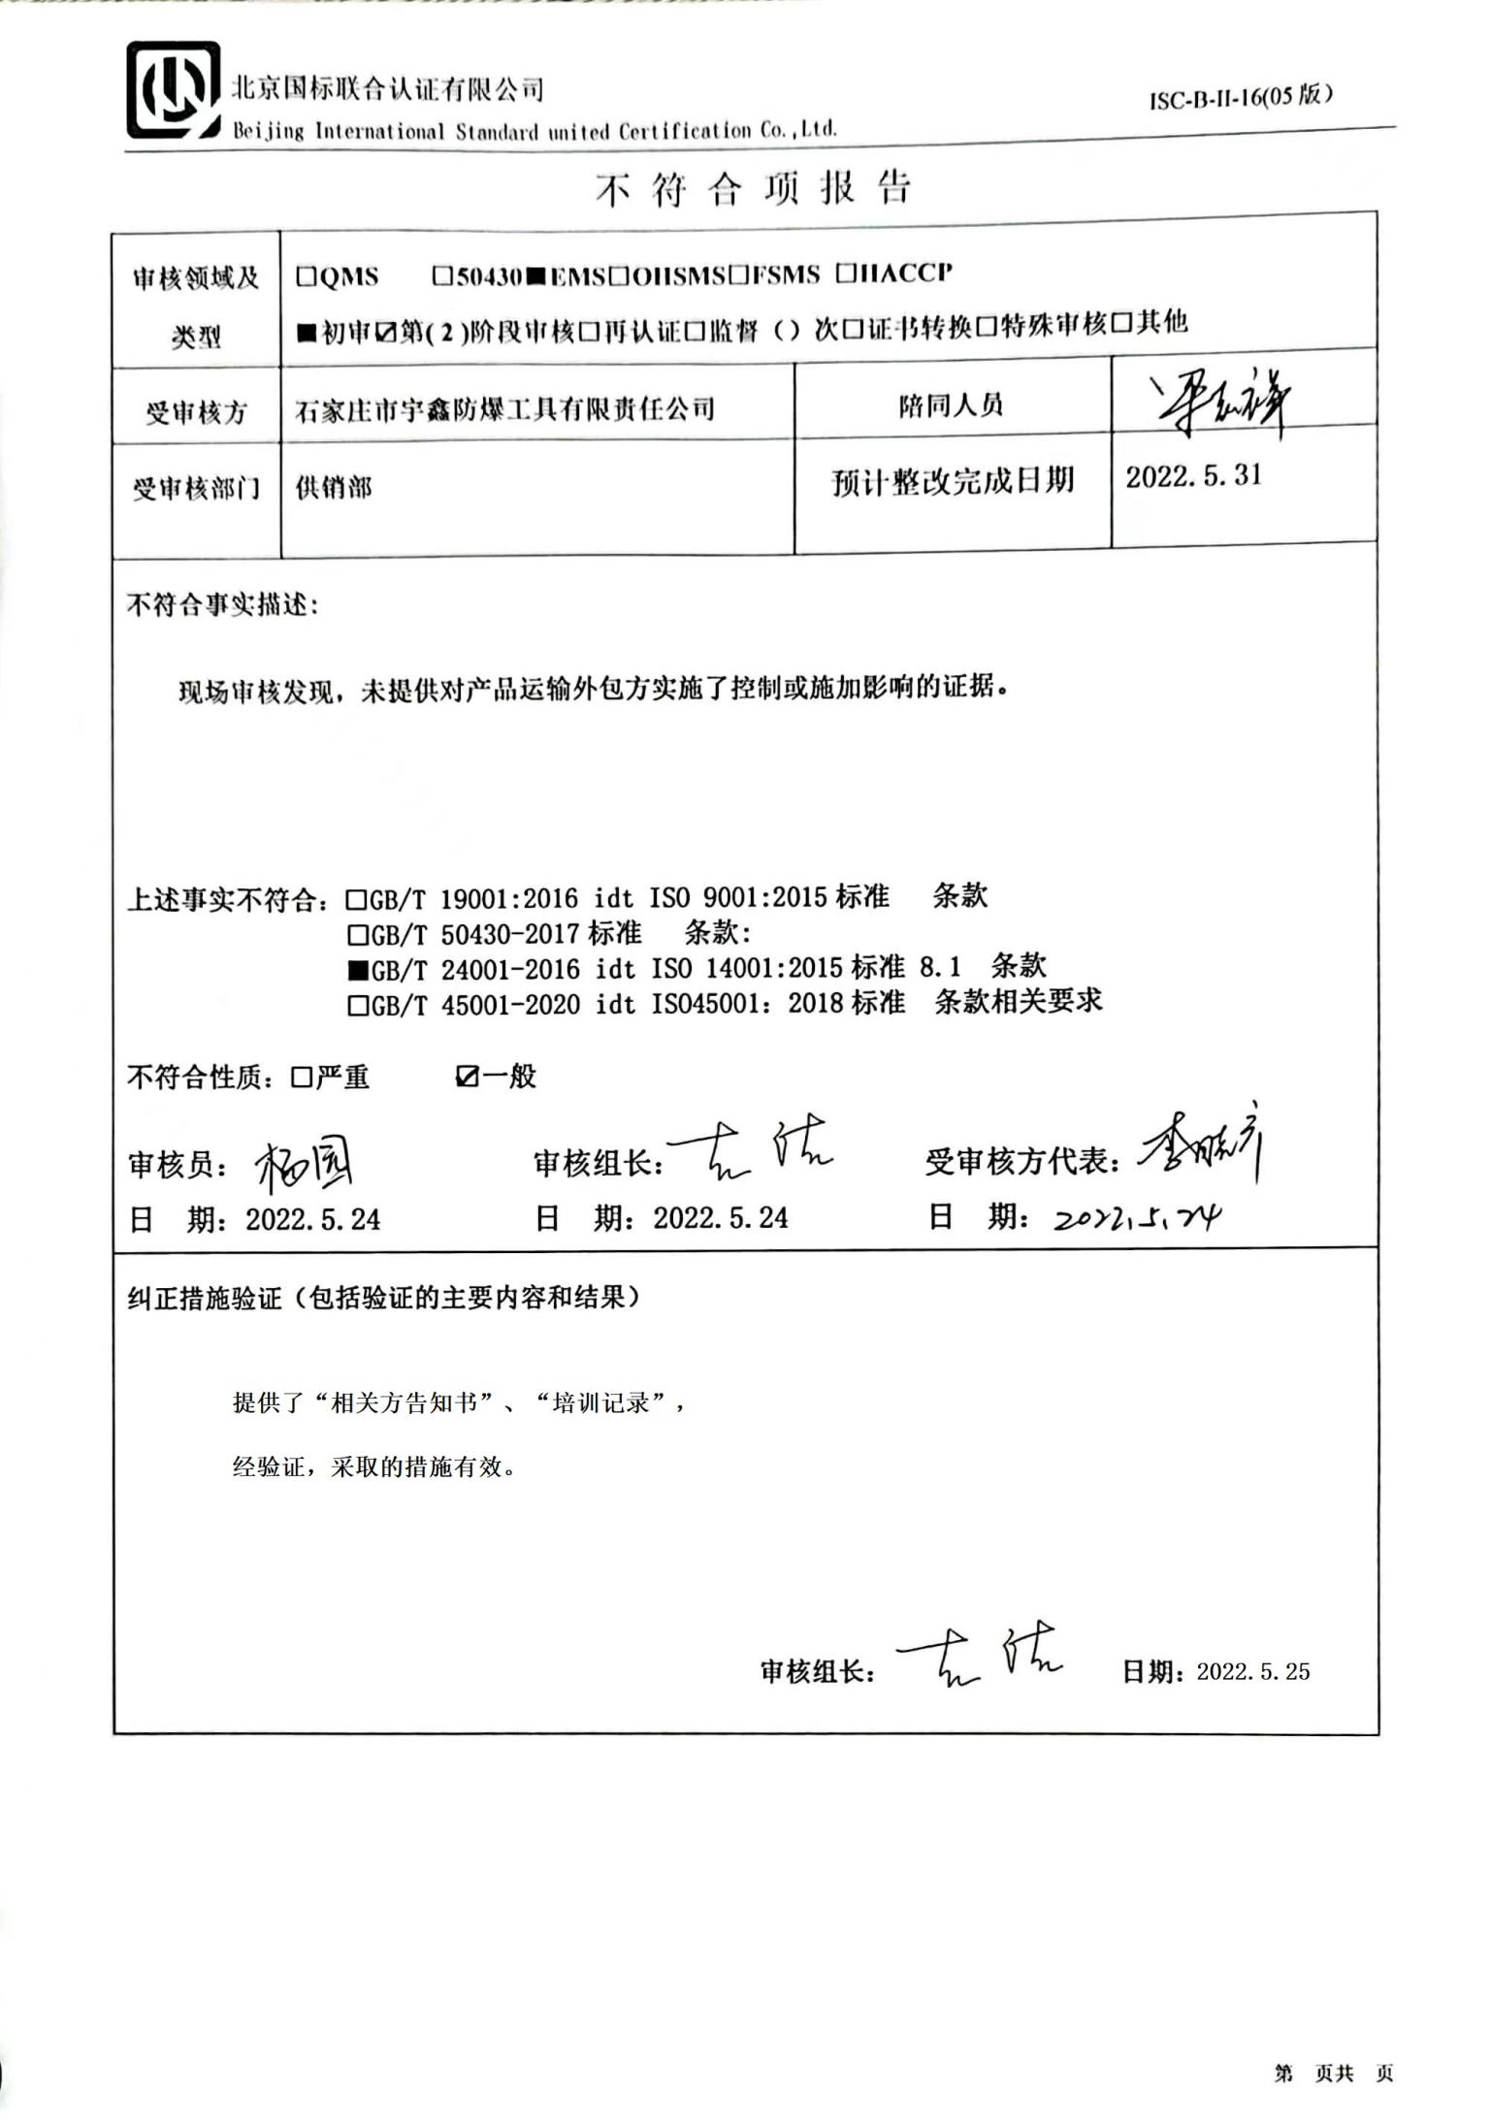

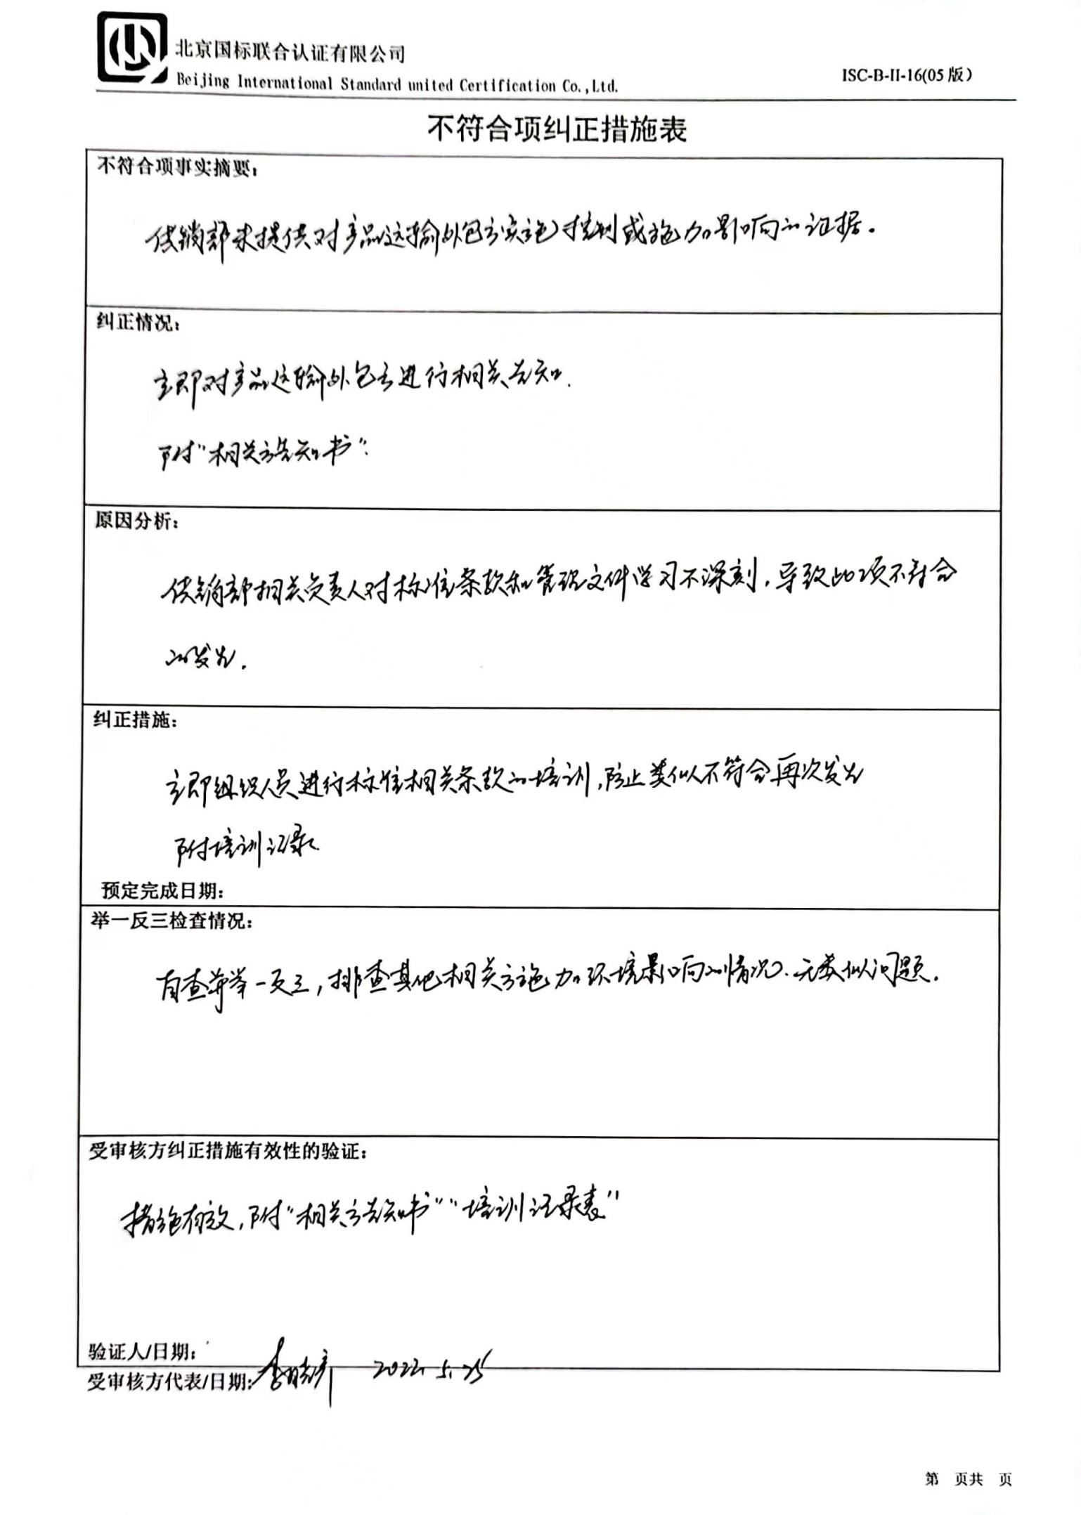

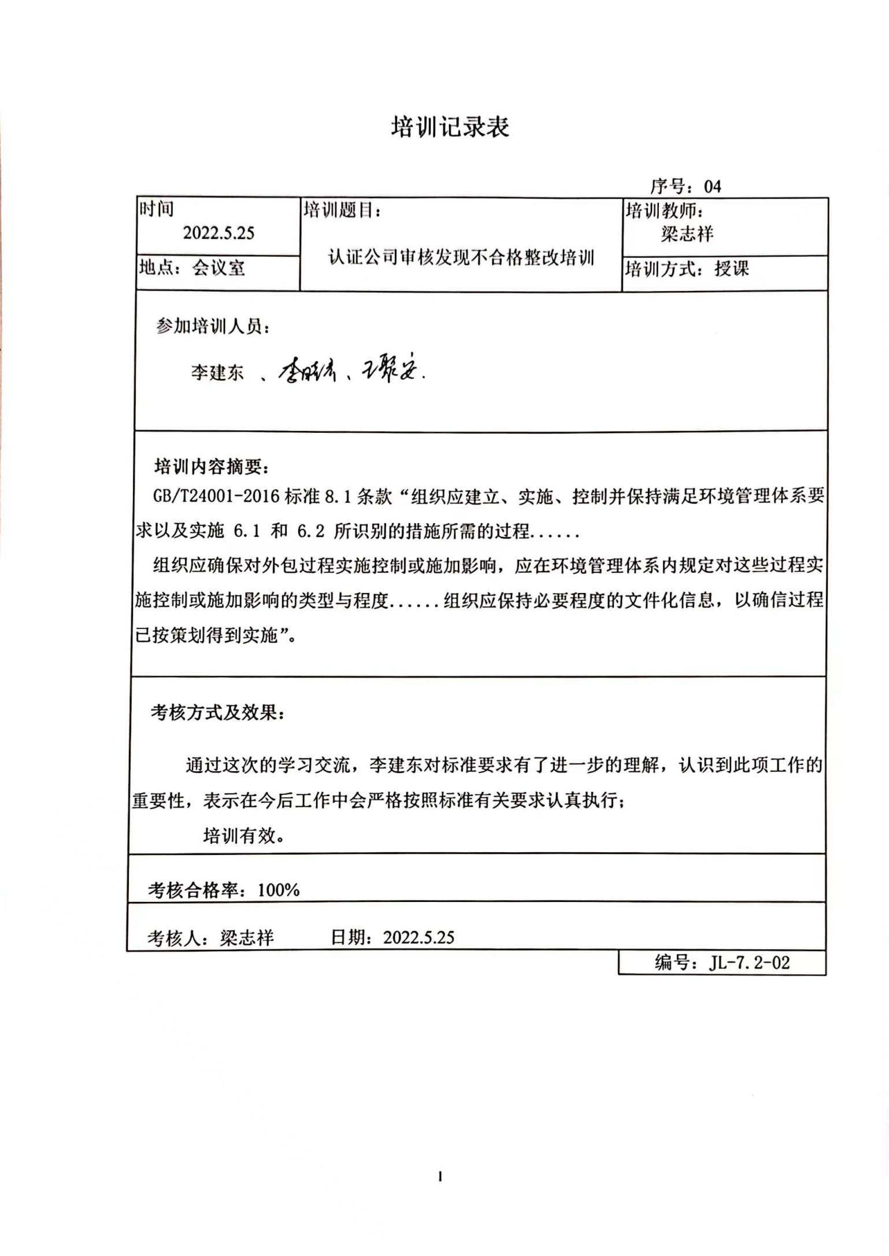

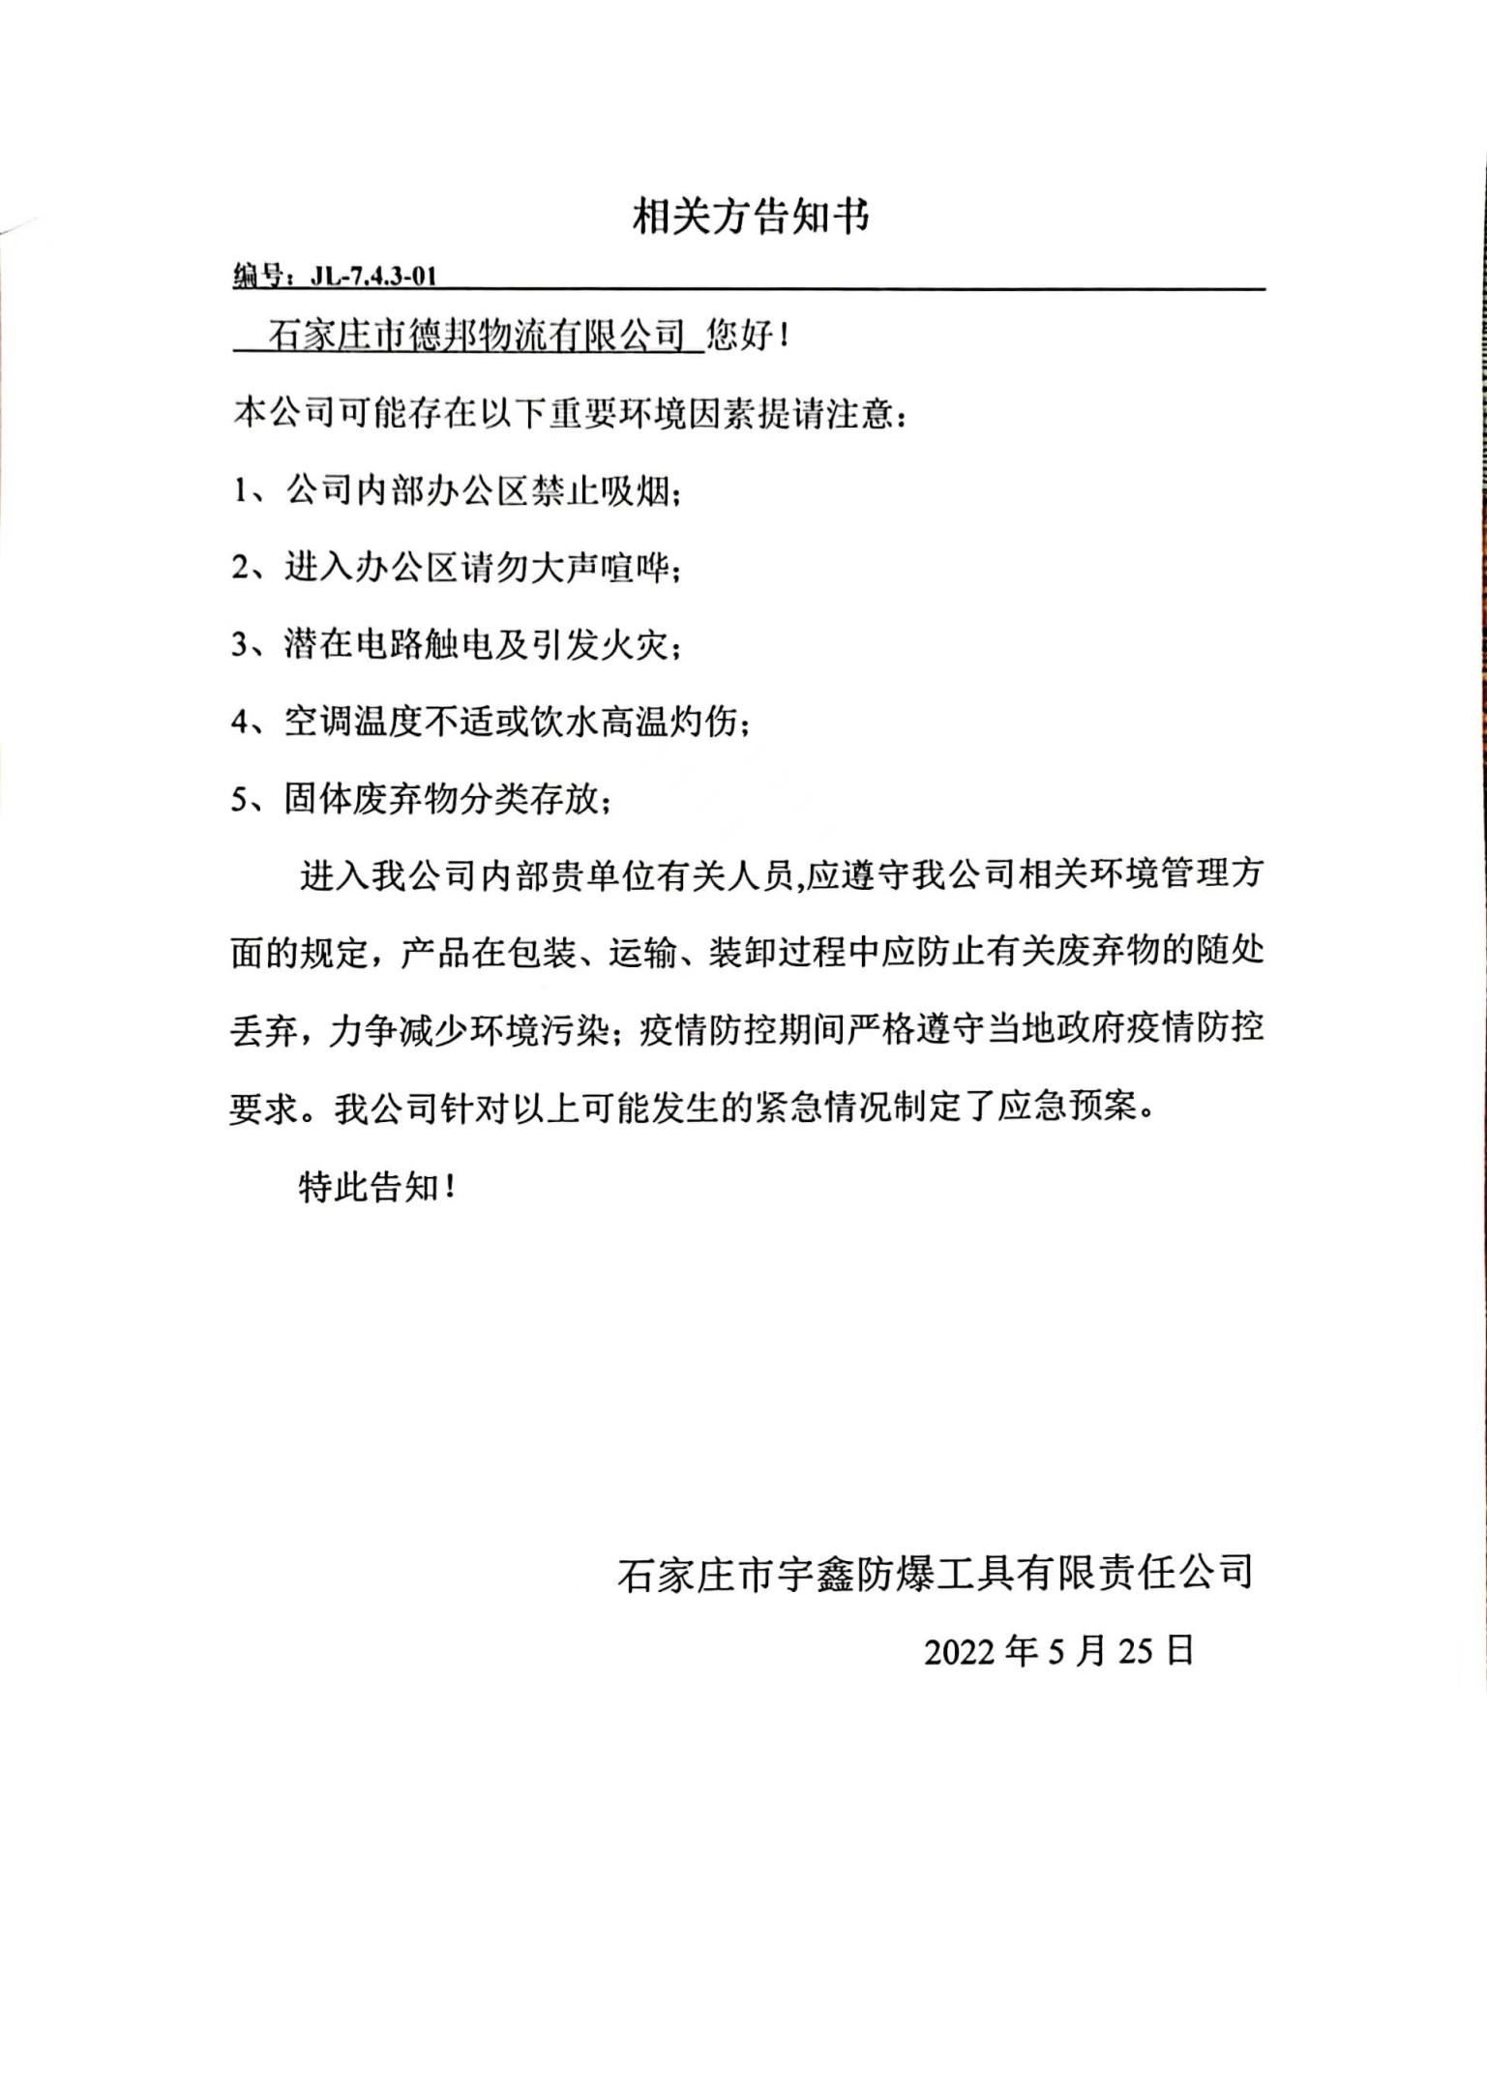

不 符 合 项 报 告

|  |  |  |  |
| --- | --- | --- | --- |
| **审核领域及类型** | **□QMS** **□50430****■EMS****□OHSMS****□FSMS** **□HACCP**  **■初审☑第( 2 )阶段审核****□再认证****□监督（****）次□证书转换****□特殊审核□其他** | | |
| **受审核方** | **石家庄市宇鑫防爆工具有限责任公司** | **陪同人员** |  |
| **受审核部门** | **供销部** | **预计整改完成日期** | **2022.5.31** |
| **不符合事实描述:**  **现场审核发现，未提供对产品运输外包方实施了控制或施加影响的证据。**  **上述事实不符合：****□GB/T 19001:2016 idt ISO 9001:2015标准 条款**  **□GB/T 50430-2017标准 条款:**  **■GB/T 24001-2016 idt ISO 14001:2015标准 8.1 条款**  **□GB/T 45001-2020 idt ISO45001：2018标准 条款相关要求**  **不符合性质：□严重　　　☑一般**  微信图片_20190904151347  **审核员： 审核组长： 受审核方代表：**  **日 期：2022.5.24 日 期：2022.5.24 日 期：** | | | |
| **纠正措施验证（包括验证的主要内容和结果）**  **审核组长： 日期：** | | | |

不符合项纠正措施表

|  |
| --- |
| **不符合项事实摘要：** |
| **纠正情况：** |
| **原因分析：** |
| **纠正措施：**  **预定完成日期：** |
| **举一反三检查情况：** |
| **受审核方纠正措施有效性的验证：**  **验证人/日期：** |

**受审核方代表/日期:**